Моу "Дмитровская гимназия "Логос"

Исследовательская работа

тема:

Хеллоуин

праздновать или нет ?

Руководитель: Музыка П. И.

Исполнитель: Лобеева Мария

План работы

1. Изучить происхождение праздника.

2. Узнать как он празднуется.

3. Привести подобные Российские праздники.

Задачи работы

1. Сравнить Хэллоуин с анологичными Российскими праздниками.

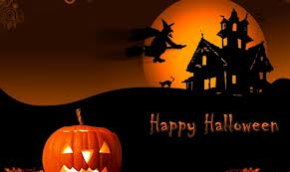2. Стоит ли праздновать Хэллоуин?

1.Хэллоуин происходит от древнего кельтского праздника окончания уборки урожая - Самайна. У кельтов это обозначает третий месяц осени - ноябрь. Он ознаменовал собой окончание селскохозяйственного года и начало нового. В Ирландии и Шотландии его называли праздником мёртвых. Празднество длилось семь суток. Друиды жгли костры, а люди делили скот и урожай. Последним днём празднования было 31 октября. Это одна из черт сходства с Хэллоуином. Также Самайн был праздником для всех Британских народов и осоциировался со смертью и сверхъестественным. В то же время в восемнадцатом веке День всех святых начинает постепенно замещать Самайн. Это происходит из за принятия христанства, а также схожести традиций и обрядов обоих праздников и даёт зачатки для формирования современного 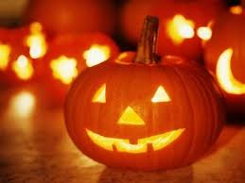Хэллоуина.

2. Хэллоуин это современный празник, корни которого восходят к традициям Самайна. Отмечается он в какнун дня всех святых - 31 октября. Считается, что это единственный день в году, когда души мёртвых могут вернутся на землю. Официально он отмечается только в англоязычных странах (Америка, Канада, Великобритания). Однако с недавнего времени стал неофициально отмечатся и в других странах в том числе и в России. Название праздника можно перевести, как вечер всех святых. У праздника много символов и традиций. Самый популярный из них на мой взгляд - светильник Джека. Он даже был символом Самайна и считается, что светильник поставленный около дома будет отгонять от него злых духов. В эту неделю люди украшают свои дома и сами готовятся к кануну праздника. По традиции это карнавал. Дети наряжаются в костюмы и идут по домам выпрашивать сладости. Также очень популярны различные тематические аттракционы. Например "дома с приведениями". Люди также гадают в канун Дня всех святых.

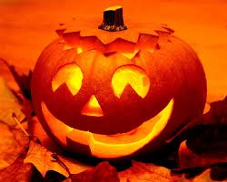3. Из множества наших празников, которые имеют хотя бы одну из черт Хэлоллоуина я выбрала Коляду. На мой взгляд они очень похожи.

Таблица "Сходства и различия Хэллоуина и Коляды"

|  |  |
| --- | --- |
| **Черта** | **Сходства** |
| **Украшение домов** | **+** |
| **Карнавал** | **+** |
| **Выпрашивание сладостей** | **+** |
| **Гадание** | **+** |
| **Игры** | **+** |
| **Застолье** | **+** |

Я сама думаю, что праздновать Хэллоуин необязательно. В нашей культуре есть много своих замечательных праздников, которые ничуть не хуже Хэллоуина. Коляда - отличный пример. Но Хэллоуин меня всё равно очень интересует. Всегда интересно взглянуть на другую культуру из чистого интереса.

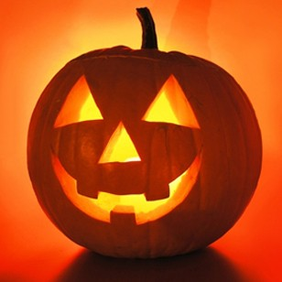

Список Литературы и интернет ресурсов

1. http://ru.wikipedia.org/wiki/%D0%A5%D1%8D%D0%BB%D0%BB%D0%BE%D1%83%D0%B8%D0%BD#.D0.A2.D1.80.D0.B0.D0.B4.D0.B8.D1.86.D0.B8.D0.B8

2.

http://ru.wikipedia.org/wiki/%D0%A1%D0%B0%D0%BC%D0%B0%D0%B9%D0%BD

3. http://ru.wikipedia.org/wiki/%D0%9A%D0%BE%D0%BB%D1%8F%D0%B4%D0%B0

4. 4000 Фактов. Москва Махаон 2005 г.